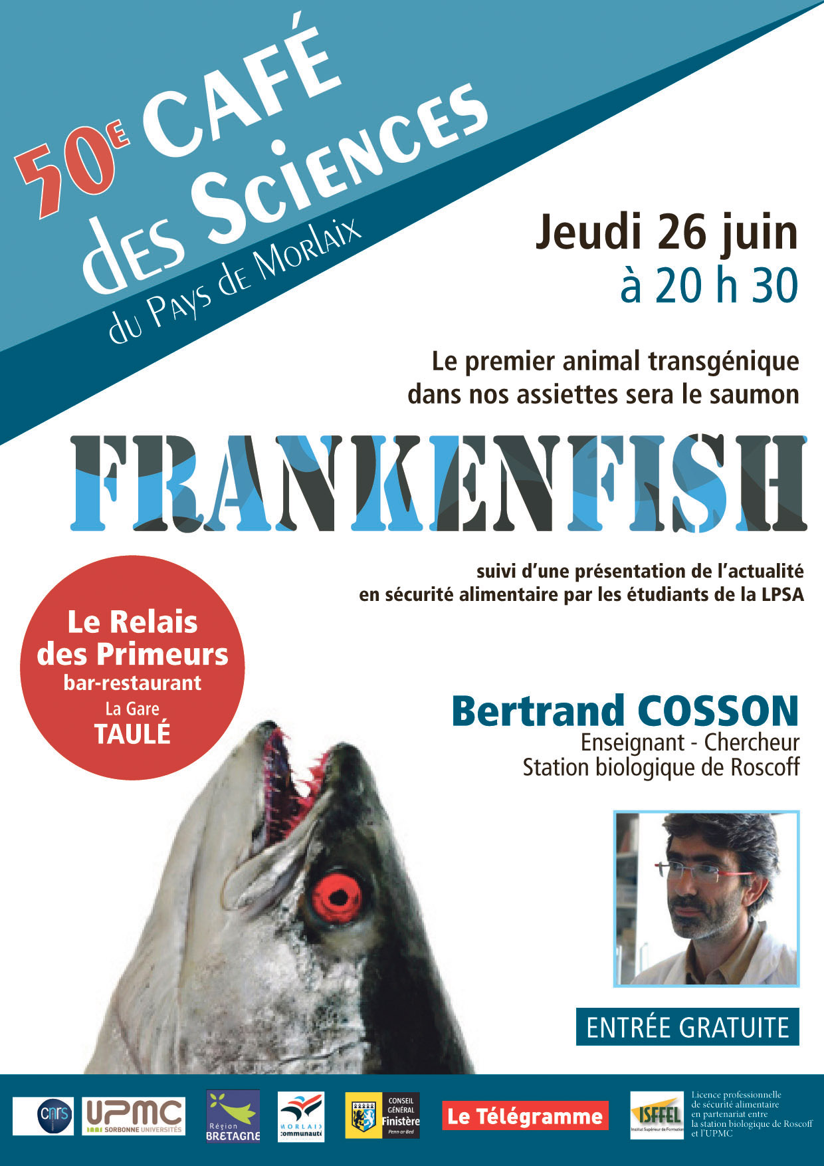
Le Café des Sciences du pays de Morlaix, soutenu par le CNRS et l’UPMC et dirigé par le Professeur Robert Bellé, vous informe et vous convie à son 50e café qui se déroulera le jeudi 26 juin, à 20 h 30, au Bar-Restaurant Le Relais des Primeurs, La Gare, Taulé.
La conférence sera présentée par Bertrand Cosson, enseignant chercheur, station biologique de Roscoff, responsable de la licence professionnelle en sécurité alimentaire LPSA.
Le thème :
Frankenfish : le premier animal transgénique dans nos assiettes sera le saumon
Suivi d'une présentation de l'actualité en sécurité alimentaire par les étudiants de la LPSA.
Résumé : appelé Aquadvantage, par la société Aquabounty qui le commercialise, ou "Frankenfish" par ses détracteurs, il déchaîne déjà les passions.
La firme qui l'a conçu le considère "biologiquement et chimiquement indiscernable du saumon de l'Atlantique". Est-ce réellement le cas ? Quelles sont les conséquences pour les consommateurs et la filière agro-alimentaire ?
Chercheur et responsable de la licence professionnelle en sécurité alimentaire LPSA, Bertrand Cosson nous présentera l'origine de ce projet et les conséquences sur notre société.
Le Café des sciences est structuré en association partenaire de l’unité de recherche 8227 Laboratoire de biologie intégrative des modèles marins de l'université Pierre et Marie Curie (UPMC) et du Centre National de la recherche scientifique (CNRS). France Bellé, Virginie Glippa et Frédérique Le Roux assurent la communication et l’organisation des séances. Robert Bellé en est le président.
L'association du café des sciences est reconnue d'intérêt général.
Contact :
Café des sciences au pays de Morlaix,
UMR LBI2M, Station Biologique, 29680 Roscoff.
Professeur Bellé : 02.98.61.55.46 - e-mail : belle@sb-roscoff.fr
http://www.cafe-des-sciences.fr

